Тестирование программы:

Был разработан тестовый граф

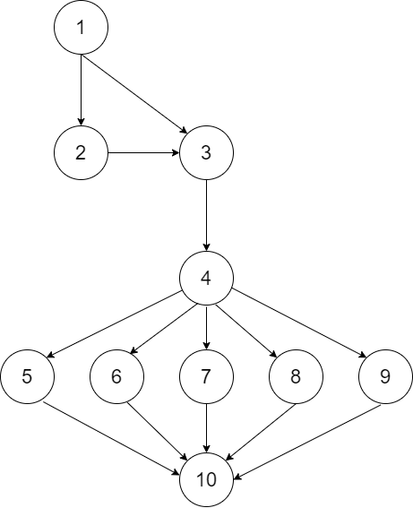  
Рисунок 9 – Тестовый граф

1. Открытие программы
2. Регистрация
3. Авторизация
4. Переход на главную форму
5. Просмотр данных
6. Добавление данных
7. Удаление данных
8. Поиск данных
9. Фильтрация данных
10. Выход

Для работы по тестовому графу необходимо составить тестовые пути, по которым будет тестироваться программа. Тестовые пути по разработанной программе выглядят следующим образом:

Тестовый путь 1: (1-2-3-4-5-10)

Тестовый путь 2: (1-3-4-7-10)

Отладка

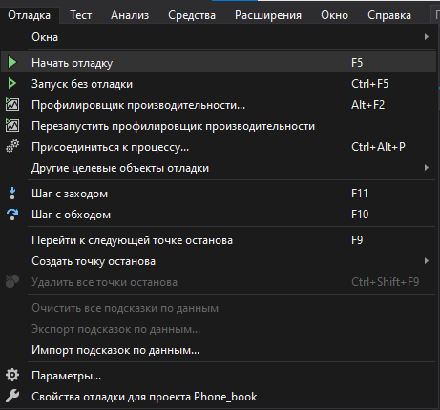

Рисунок 10 – Начать отладку

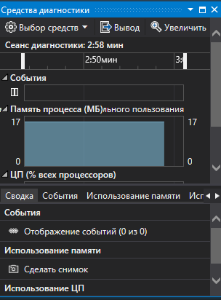

Рисунок 11 – Средство диагностики

Таким образом, система успешно прошла этап тестирования, недочетов обнаружено не было. Успешно проведенное тестирование дает гарантию работы программы в самых разнообразных условиях использования. Исключается аварийное завершение работы программы. Из этого следует, что программный продукт полностью готов к работе.